

**Programmation, bases de données et serveurs – AEC (LEA.D4)**

**Techniques de l’informatique –**

**DEC accéléré**

**(420.B0)**

**TP 2**

**Application Mobiles et objets connectés**

**420-W48-SF**

**Pondération : 3-3-3**

**Session 04**

Professeur : Alain Parent / Pierre-François Léon

Bureau : P-416

Courriel : [aparent@csfoy.ca](mailto:aparent@csfoy.ca) / pfleon@csfoy.ca

Table des matières

Contexte du projet 3

1. Planification, attribution des tâches 4

2. Description des étapes du projet 5

3. Diagramme de classes 6

4. Schéma du montage 7

LIEN DU VIDEO : https://youtu.be/lS3BYUwbSsY

# Contexte du projet

La coopérative « SauvonsLaPlanete » nous demande de concevoir un robot-compacteurs pour canettes en aluminium dans le but de les recycler. Ces compacteurs, serons placés dans divers points de vente, comme les épiceries et les centres d’achat.

Les compacteurs de la coopérative doivent offrir les fonctionnalités suivantes :

* Valider, compter et compacter les canettes
* Imprimer le reçu de remboursement, à raison de 10 ¢ l’unité (en date de janvier 2024)
* Pour chaque client, afficher le nombre de canettes et le remboursement durant la transaction
* Désactiver/réactiver la machine par un préposé selon divers situations (trop plein ou défectueuse)

L’afficheur LCD indique les divers états du compacteur durant la journée et l’afficheur 4digits affiche en alternance de 1 sec le nombres de canettes accumulé dans la machine et le montant total au démarrage de la machine ainsi que le nombre de canette scanné par le client et le montant de sa transaction total.

Pour qu’une canette soit accepté elle doit se situer entre 4cm et 30 cm du détecteur, sinon elle est rejetée.

Un délai de 1 sec entre les canettes doit être respecté sinon la canette est rejetée et le message "SVP, NE PAS tirer la canette dans le compacteur " est afficher sur l’écran LCD.

Si les canettes sont conforme l’écran LCD affiche "En Opération "

Dès que le bouton « entretien » est appuyé la machine doit se mettre en arrêt, soit pour décoincer une canette, pour vider le compacteur, etc…

Dès que le bouton « Fin de transaction » est appuyé la machine se met en pause pendant 3 sec le temps d’imprimer le reçu et d’ajouter les données de la transaction au total de la machine. Ensuite elle se remet en mode « En Opération » pour le client suivant.

Le compacteur offre aussi quelques fonctionnalités à distance. Via un site Web, un responsable doit pouvoir:

* Consulter/remettre à zéro le nombre de canettes compactées
* Activer/désactiver le compacteur (même effet que le bouton "activer/désactiver" du préposé)
* Consulter le total de canettes récupérées
* Consulter le montant total reçu par les clients
* Modifier l’adresse d’emplacement du compacteur lors d’un déplacement

# Planification, attribution des tâches

|  |  |  |
| --- | --- | --- |
| **Tâche** | **Élèves** | **Temps** |
| Analyse du projet et Planification | Jeff & Bryen (fait à deux) | 3h |
| Monter le document | Bryen | 0.5h |
| Schéma du circuit | Bryen | 1.5h |
| Diagramme de classe | Bryen | 2h |
| Adapter les Classe : Bouton, DEL, EcranLCD, 4digits, ConnectionWiFi | Bryen | 3h |
| Classes pour CapteurAUltrasons | Jeff | 2h |
| Classes pour ServeurWeb | Jeff | 8h |
| Classes pour Depot | Jeff | 4h |
| Site WEB | Jeff | 2h |
| Class Compacteur | Bryen | 10h |
| Test final et débogage | Jeff & Bryen (fait à deux) | 6h |
|  |  |  |

# Description des étapes du projet

* Réfléchir à la structure globale du projet et à l’organisation des classes.
* Faire un diagramme de classe préliminaire.
* Séparation des taches :
  + Un s’occupe du côté code pour les fonctionnalités à distance (requête api, json, site web, etc…).
  + L’autre s’occupe du côté code du compacteur (Boucle d’action, multiple etat du compacteur, etc…).
* Faire les tests ensemble pour dénombrer un maximum de bug.
* Se séparer les bugs à régler.
* Recommencer les deux dernières étapes jusqu’à satisfaction.
* Mettre la documentation au propre.
* Faire le vidéo de présentation.

# Diagramme de classes

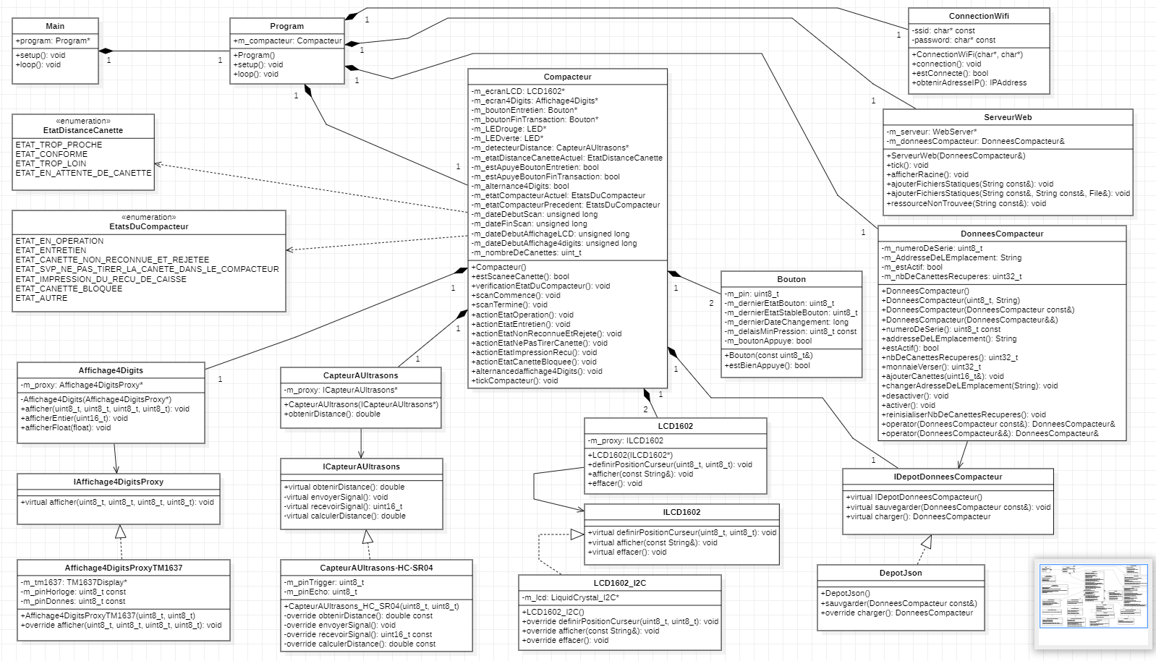

# Schéma du montage

# 